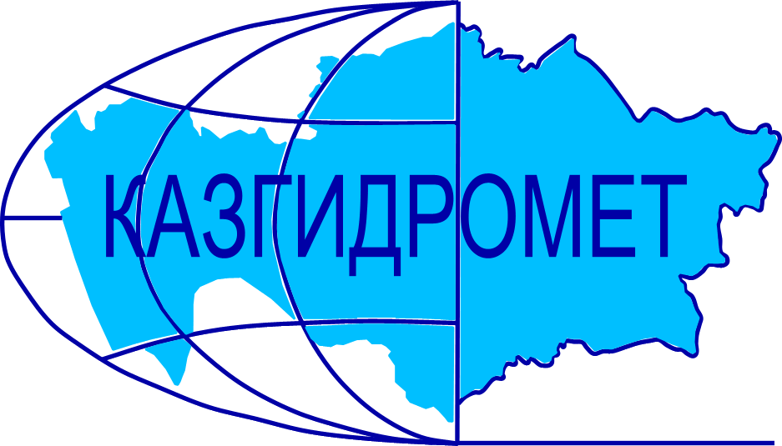
Филиал Республиканского государственного предприятия на праве хозяйственного ведения «Казгидромет» Министерства экологии и природных ресурсов РК по г.Алматы и Алматинской области

г.Алматы, проспект Абая, 32

Ежедневный гидрологический бюллетень № 27

Сведения о состоянии водных объектов г.Алматы и Алматинской области по данным гидрологического мониторинга на государственной сети наблюдений по состоянию на 8 час. 27 апреля 2024 года

Название гидрологического поста | Опасный уровень  воды, см | Уровень воды, см | Изменение уровня воды за сутки, ±см | Расход воды, м³/сек | Состояние водного объекта
р.Иле-пристань Добын | 490 | 349 | 12 | 530
р.Иле-164 км выше Капшагайской ГЭС | 500 | 436 | 14 | 491
р.Иле-уроч.Капшагай | 501 | 400 | -1 | 582
р.Иле-с.Ушжарма | 376 | 188 | -3
р.Иле-1 км ниже ответвления рук.Жидели | 328 | 212 | 0 | 21,6
р.Иле-аул Жидели | 286 | 140 | 3 | 4,90
р.Иле-протока Суминка | 548 | 412 | 0 | 23,0
р.Иле-16 км ниже истока | 277 | 177 | 2 | 616
р.Иле-протока Ир | 256 | 171 | 0 | 84,0
р.Киши Алматы-МС Мынжылки | 300 |  |  |  | река пересохла
р.Киши Алматы-альпбаза «Туюксу» | 626 | 541 | 0 | 0,43
р.Киши Алматы-ниже устья р.Сарысай | 290 | 258 | 0 | 1,13
р.Киши Алматы-МП Медеу | 136 | 106 | -1
р.Киши Алматы–г.Алматы | 248 | 190 | -5 | 1,56
р.Батарейка-д/о «Просвещенец» | 98 | 67 | -6 | 0,31
р.Бутак-с.Бутак | 287 | 257 | -3 | 0,57
р.Улкен Алматы-1,1 км выше озера Улкен Алматы | 329 | 294 | 0 | 0,23
р.Улкен Алматы-2 км выше устья р.Проходной | 400 | 262 | -2 | 1,26
р.Кумбел-устье | 119 | 87 | 0 | 1,81
р.Проходная-устье | 310 | 272 | 0 | 1,02
р.Терисбутак-устье | 230 | 213 | -1 | 0,73
р.Каскелен-г.Каскелен | 337 | 272 | -1 | 3,15
р.Каскелен-устье | 213 | 147 | 8 | 18,2
р.Талгар-г.Талгар | 330 | 169 | -1
р.Есик-г.Есик | 294 | 184 | 2 | 1,38
р.Турген-с.Таутурген | 180 | 95 | -10 | 2,96
р.Узын Каргалы-п.Фабричный | 160 | 101 | -6 | 4,08
р.Курты-Ленинский мост | 461 | 266 | 0 | 5,18
р.Шилик-выше вдхр.Бартогай | 424 | 321 | -1 | 18,5
р.Шилик-с.Малыбай | 186 | 67 | 0 | 6,16
р.Темирлик-с.Темирлик | 271 | 198 | -1 | 4,69
р.Шарын-уроч.Сарытогай | 250 | 140 | 4 | 52,6
р.Текес-с.Текес | 200 | 135 | 1 | 10,8
р.Каркара-у выхода из гор | 256 | 153 | 1 | 17,5
р.Баянкол-с.Баянкол | 180 | 74 | 0 | 3,49
р.Нарынкол-с.Нарынкол | 250 | 178 | -1
вдхр.Капшагай-г.Капшагай | 1150 | 1141 | 7
вдхр.Капшагай-МС Карашокы | 1150 | 1141 | 0
оз.Улкен Алматы-на северном берегу | 1062 | 205 | -16 |  | ледостав  лёд потемнел

Сведения о водохранилищах

Название | НПУ |  | Фактические данные
 | Уровень  воды, м БС | Объем, млн. м³ | Уровень  воды, м БС | Объем, млн. м³ | Приток, м³/с | Сброс,  м³/с
Капшагайское вдхр. | 479,00 | 18450 | 478,88 | 18290 | 491 | 582

Примечание: * - данные отсутствуют

Директор филиала Т. Касымбек

Составил (а)/Исп.: И. Анциферова
Тел.: 2067

Қазақстан Республикасы Экология және табиғи ресурстар министрлігінің «Қазгидромет» шаруашылық жүргізу құқығындағы республикалық кәсіпорнының Алматы қаласы және Алматы облысы бойынша филиалы

Алматы қаласы, Абай, 32 даңғылы

№ 27 Күнделікті гидрологиялық бюллетень

Мемлекеттік бақылау желісіндегі гидрологиялық мониторинг деректері бойынша Алматы қаласы және Алматы облысы су нысандарының 2024 жылғы 27 сәуірдегі сағат 8-гі жай-күйі туралы мәліметтер.

Гидрологиялық бекеттердің атауы | Судың шектік деңгейі, см | Су дең-гейі,см | Су деңгейі-нің тәулік ішінде өзгеруі,  ± см | Су шығыны, м³/сек | Мұз жағдайы және мұздың қалыңдығы, см
Іле өз.- Добын айлағы | 490 | 349 | 12 | 530
Іле өз.- Қапшағай ГЭС 164 шқ жоғары | 500 | 436 | 14 | 491
Іле өз.- Қапшағай шатқалы | 501 | 400 | -1 | 582
Іле өз.- Үшжарма ауылы | 376 | 188 | -3
Іле өз.- Жиделі тармағынан 1 шқ төмен | 328 | 212 | 0 | 21,6
Іле өз.- Жиделі ауылы | 286 | 140 | 3 | 4,90
Іле өз.- Суминка саласы | 548 | 412 | 0 | 23,0
Іле өз.- Жиделі тармағынан 16 шқ төмен | 277 | 177 | 2 | 616
Іле өз.- Ир сағасының тармағы | 256 | 171 | 0 | 84,0
Кіші Алматы өз.- Мыңжылқы МС | 300 |  |  |  | өзеннің суы тартылып қалды
Кіші Алматы өз.- «Тұйықсу» альпбазасы | 626 | 541 | 0 | 0,43
Кіші Алматы өз.- Сарысай өзенінің сағасынан төмен | 290 | 258 | 0 | 1,13
Кіші Алматы өз.- Медеу МП | 136 | 106 | -1
Кіші Алматы өз.- Алматы қаласы | 248 | 190 | -5 | 1,56
Батарейка өз.- «Просвещенец» демалыс үйі | 98 | 67 | -6 | 0,31
Бұтақ өз.- Бұтақ ауылы | 287 | 257 | -3 | 0,57
Үлкен Алматы өз.-Үлкен Алматы көлінен 1,1 шқ жоғары | 329 | 294 | 0 | 0,23
Үлкен Алматы өз.- Проходная өзені сағасынан 2 шқ жоғары | 400 | 262 | -2 | 1,26
Күмбел өз.- сағасы | 119 | 87 | 0 | 1,81
Проходная өз.- сағасы | 310 | 272 | 0 | 1,02
Терісбұтақ өз.- сағасы | 230 | 213 | -1 | 0,73
Қаскелен өз.- Қаскелен қаласы | 337 | 272 | -1 | 3,15
Қаскелен өз.- сағасы | 213 | 147 | 8 | 18,2
Талғар өз.- Талғар қаласы | 330 | 169 | -1
Есік өз.- Есік қаласы | 294 | 184 | 2 | 1,38
Түрген өз.- Таутүрген ауылы | 180 | 95 | -10 | 2,96
Ұзын Қарғалы өз.- Фабричный ауылы | 160 | 101 | -6 | 4,08
Күрті өз.- Ленин көпірі | 461 | 266 | 0 | 5,18
Шелек өз.- Бартоғай су қоймасынан жоғары | 424 | 321 | -1 | 18,5
Шелек өз.- Малыбай ауылы | 186 | 67 | 0 | 6,16
Темірлік өз.- Темірлік ауылы | 271 | 198 | -1 | 4,69
Шарын өз.- Сарытоғай шатқалы | 250 | 140 | 4 | 52,6
Текес өз.- Текес ауылы | 200 | 135 | 1 | 10,8
Қарқара өз.- таудан шығар жер | 256 | 153 | 1 | 17,5
Баянкөл өз.- Баянкөл ауылы | 180 | 74 | 0 | 3,49
Нарынкөл өз.- Нарынкөл ауылы | 250 | 178 | -1
Қапшағай су қоймасы-Қапшағай қаласы | 1150 | 1141 | 7
Қапшағай су қоймасы-Қарашоқы МС | 1150 | 1141 | 0
Үлкен Алматы көлі-сол жағалауы | 1062 | 205 | -16 |  | мұзқұрсау  мұз қарайды

Су қоймалары бойынша мәліметтер

Атауы | Қалыпты тірек деңгейі |  | Нақты деректер
 | Су деңгейі,  м БЖ | Көлем,  км³ | Су деңгейі,  м БЖ | Көлем,  км³ | Нақты ағын,  м³/с | Төгім,  м³/с
Қапшағай су қоймасы | 479,00 | 18450 | 478,88 | 18290 | 491 | 582

Ескерту: * - мәліметтер жоқ

Филиал директоры Т. Қасымбек

Жасады/Орын.: И. Анциферова
Тел.: 2067

